1. 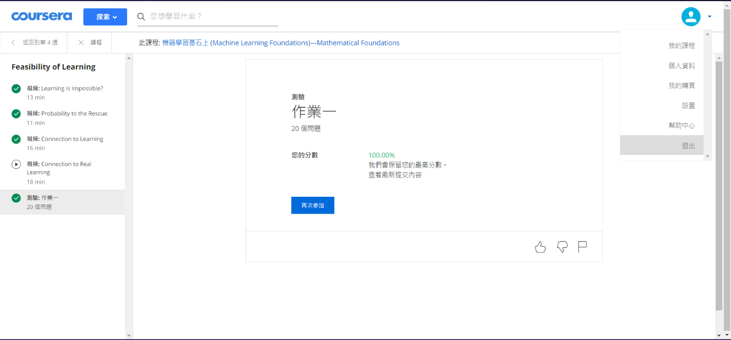
2. $E_{OTS}(g,f)$ 其實就是在[N+1, N+L]中偶數的個數。設N有N個，L有L個，則

$$X_{N+1}, X_{N+2}, …, X_{N+L}$$

共有L個數字，而若 $L=2k, k∈N∪\{0\}$，代表L是偶數，顯然偶數有k個;但若 $L=2k+1, k∈N∪\{0\}$, 那就要考慮N為奇數或偶數的情況: 若N為奇數，則[N+1, N+L]內有k+1個偶數，反之則有k個偶數

Pseudo-code:

def EOTS(N,L):

if L%2==0: return L/2

else if N%2==0: return L/2

else return L/2+1

所以

$$E_{OTS}\left(g, f\right)=\left\lfloor \frac{N+L}{2}\right\rfloor -\left\lfloor \frac{N}{2}\right\rfloor$$

1. 對於所有的f，f以noiseless的方式產生D的機率都是一樣的，所以f產生有noise的D的機率也是一樣的。那對於任意的deterministic algorithms $A_{1}$ 和 $A_{2}$，他們碰到同一個f所產生的D時， $E_{OTS}$ 可能不太一樣，然而當我們有很多f時，因為f產生noiseless的D的機率是一樣的，所以 $\left\{E_{OTS}\left(A_{1}\left(D\right),f\right)\right\}和\{E_{OTS}(A_{2}(D),f)\}$ 裡都會有很多數字，有的時候 $E_{OTS}$ 很高($A(D)$ 和f很不符合)，有的時候很低(A(D)和f比較符合)，總體來看，他們的期望值會相等，所以
$$E_{f}\left\{E_{OTS}\left(A_{1}\left(D\right),f\right)\right\}=E_{f}\{E_{OTS}(A_{2}(D),f)\}$$

$P\left(v≤0.1\right)=C_{0}^{10}{\left(0.2\right)}^{10}+C_{1}^{10}{\left(0.8\right)}^{1}{\left(0.2\right)}^{9}=4.1984*{10}^{-6}$

$$P\left(v≥0.9\right)=C_{10}^{10}{\left(0.8\right)}^{10}+C_{9}^{10}{\left(0.8\right)}^{9}{\left(0.2\right)}^{1}=0.3758$$

2. A, D骰子有green 1，所以抽到一顆有green 1的骰子的機率是 $\frac{1}{2}$，所以抽5顆骰子，5顆都有green 1的機率就是 $\frac{1}{32}$
3. 若將骰子組合分成4類，分別為AC, AD, BC, BD，每次骰子只從某個類別中抽出，就會抽出某些數字全部都是綠色的，另外，若每次都只從A, B, C, D中抽，也可以讓某些數字全部都是綠色的。只從AC, AD, BC, BD組合中抽5顆骰子，機率為 ${\left(\frac{1}{2}\right)}^{5}*4=\frac{1}{8}$，但其中只從A, B, C, D中抽出的會被重複計算，所以答案為 $\frac{1}{8}-{\left(\frac{1}{4}\right)}^{5}*4=\frac{31}{256}$。比5顆都有green 1的機率小
4. 平均要40.34次

